**学生毕业照片采集系统**

**（使用说明）**

**本次照片采集的主要对象为：**

**2019届小学、初中、高中的毕业班学生（制毕业证书）**

**照片上传时间为：2018年6月8日-2018年10月12日**

**每天的6时---24时正常开放**

**其余时间为系统维护时间，在系统维护时间内，您将无法进入系统进行操作.**

**上传照片要求 ：**

* **学生本人近期免冠数码报名照片（即标准证件照，与成人身份证照片相同样式）；**
* **照片的背景色为白色(参照市教委最新学籍管理规定的要求)；**
* **照片上着装的颜色应避开与背景相同色调，且无佩饰。因高中学段中各类考试的要求，应届初三毕业生所上传的照片不允许佩戴红领巾。**
* **照片尺寸为272x354像素，分辨率为300DPI以上；**
* **如学生暂无此类照片，请至专业的数码照相馆拍摄，并将符合要求的数码格式照片进行上传；**
* **请勿上传风景照片、胶印翻拍照片、大头照片、手机自行拍摄的照片等不符合规定的照片文件；**
* **照片尺寸调整请使用剪裁方式调整到适合尺寸，切勿使用压缩或拉伸方式造成照片人像变形。剪裁时，切勿将人像裁剪缺损导致无法使用。**
* **在上传照片时，系统内有示范照片供您参考，请严格按照规定要求上传照片，否则将影响毕业证书的制证效果。**

**上传说明：**

1. **同一个证件号只可上传一次照片，不可重复上传，请按照网站要求慎重上传学生照片。**
2. **请尽量合理安排照片上传时间，避开高峰时段。**
3. **如果您在系统操作过程中遇到问题，可以在以下时间：**

**每周一至周六的8:00-20:00(国定节假日除外）。**

**拨打4008205307或8008205307客服热线进行咨询。**

1. **重要声明：**

* **本照片采集系统所采集的学生毕业照片，仅限于学生电子毕业证书的制作以及中考高考报名所使用。**
* **本次照片上传中，所有录入的学生个人信息的安全性我们已经做好了安全防护措施，请放心录入。**

**如果您接受以上要求，请点击“我同意”进入操作。如果您暂时无法接受以上要求，请点击“我不同意”退出系统。**

**照片上传平台操作手册**

1. 学校使用操作：
2. 登陆
3. 打开浏览器，输入[www.shjsit.com](http://www.shjsit.com)，点击[学生照片采集入口](http://223.6.254.140/)，进入“学生照片上传平台”。



1. 网页会自动跳转到“学生照片采集”平台，选择 “毕业”窗口进入。

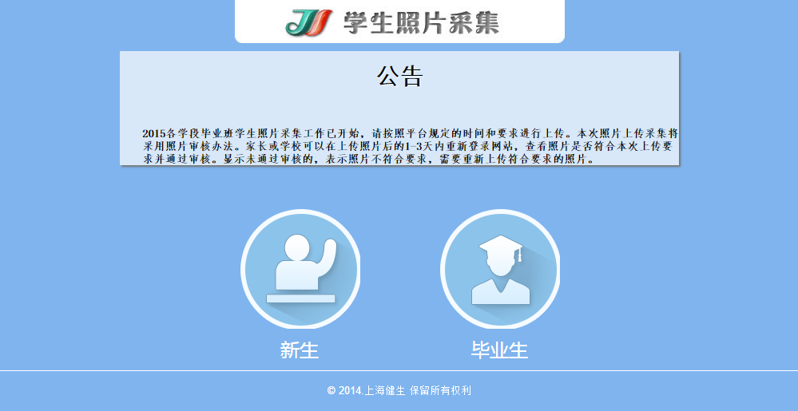

1. 再点击“学校”窗口，登陆进入。

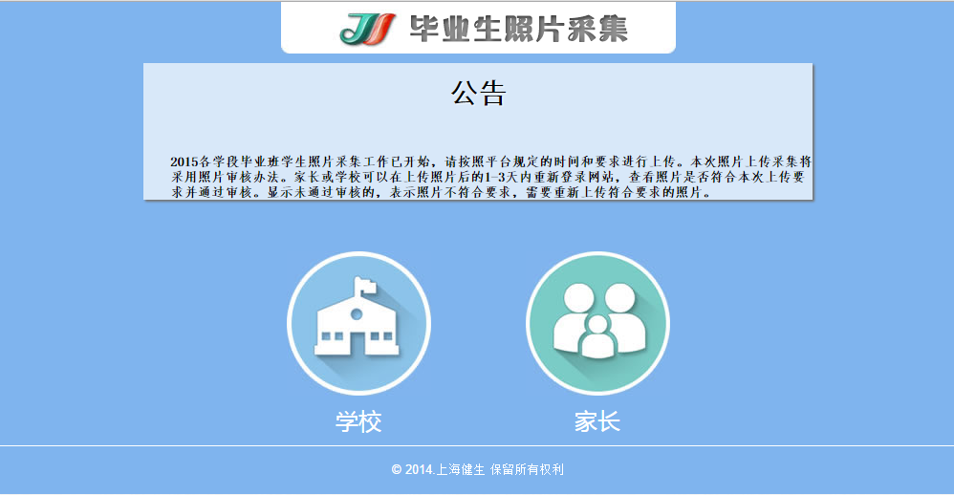

1. 首次登陆，请点击“注册”进入。

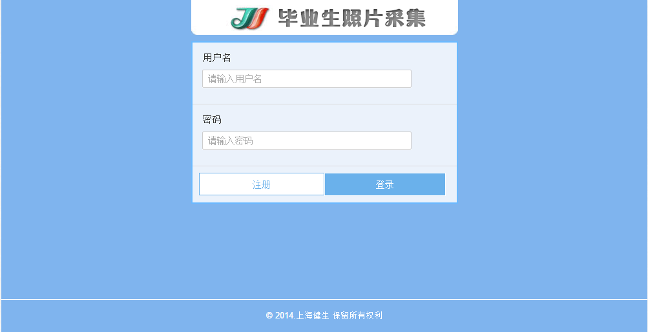

1. 阅读网站使用须知

老师必须仔细阅读网页上的使用说明后，点击“我同意”方能进入下一步操作。（具体内容详见：附件1）

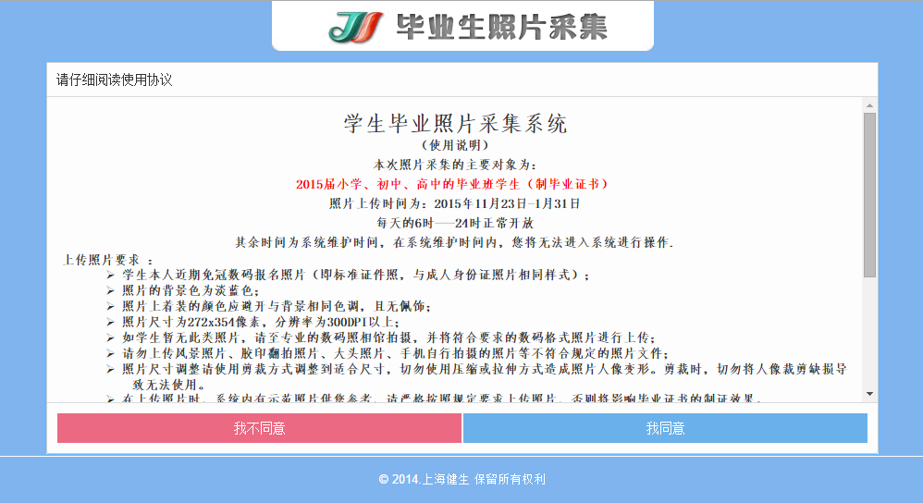

1. 输入正确注册码

在“注册码”一栏中输入由上传平台生成的、由区县下发的“注册码”后，点击提交验证。

注：同一学校有不同的学段（如九年一贯制学校、完中等），每个学段会有不同的注册码，老师需设置不同的用户名和密码。

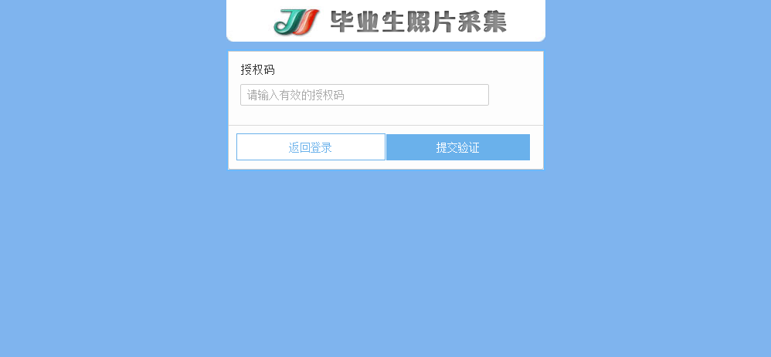

1. 设置用户名、密码

学校操作老师可自行设置常用的“用户名”、6位字符混合的“密码”，平台下方的则会显示与注册码对应的区县及学校名称。

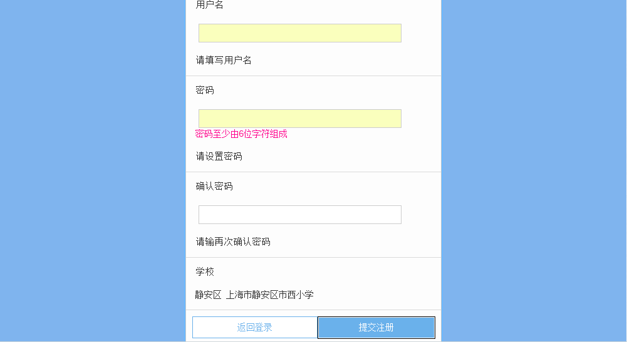

1. “学校信息”确认

主要显示学校基本信息内容，并做再次地确认。如确认无误，可点击网页左边的“学生信息列表”，进入下一步操作。

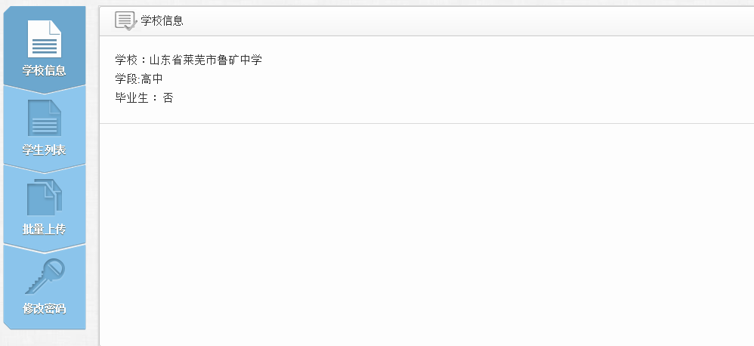

1. 学生信息列表

此项中显示学校的学生信息，包含：学生姓名、学籍副号、班级、上传状态（包括已上传、未上传、待审核、已审核、未通过审核等）、照片状况（有照片直接显示学生照片情况，无照片在照片栏显示空白）等内容。

老师可按照班级进行查询和导出学生信息。

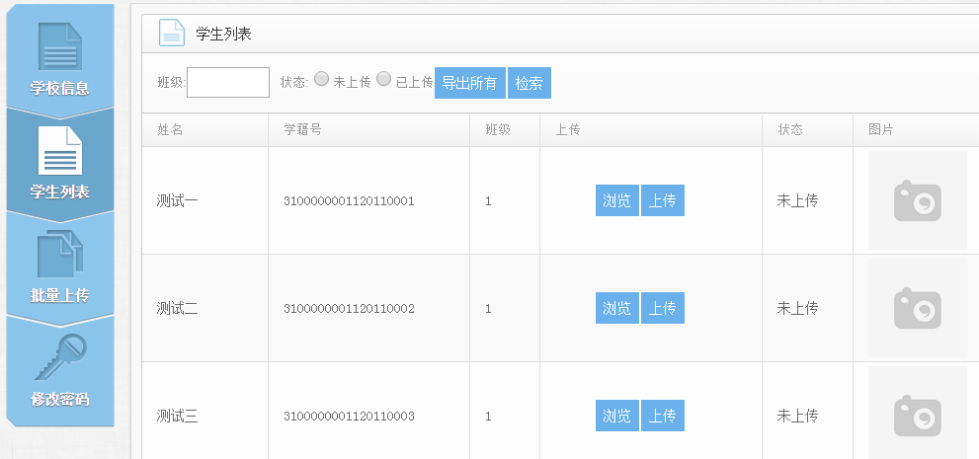

1. 上传须知（上传的照片要求）

* 学生本人近期免冠数码报名照片（即标准证件照）；
* 照片的背景色为白色(参照市教委最新学籍管理规定的要求)；
* 照片上着装的颜色应避开与背景相同色调，且无佩饰；
* 因高中学段中各类考试的要求，应届初三毕业生所上传的照片不允许佩戴红领巾。
* 照片尺寸为272x354像素，分辨率为300DPI以上；
* 如学生暂无此类照片，请至专业的数码照相馆拍摄，并将符合要求的数码格式照片进行上传；
* 请勿上传风景照片、胶印翻拍照片、大头照片、手机自行拍摄的照片等不符合规定的照片文件；
* 在上传照片时，系统内有示范照片供您参考，请严格按照规定要求上传照片，否则将影响毕业证书的制证效果。

1. 照片上传

学校操作的照片上传可分为：单个学生照片上传和批量上传。

* 单个学生照片上传

老师可点击学生信息后的“浏览”键，选择本地照片进行上传。上传后，照片栏会显示所上传的照片预览效果以及审核状态。

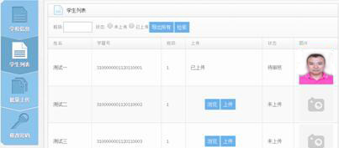

* 批量上传

步骤：

1. 选择网页右边的“批量上传”功能。
2. 点击“浏览”，全选本地需上传的多个学生照片。
3. 平台会显示出可以匹配的照片数。
4. 点击“确定”。
5. 照片逐一上传，并显示上传进度。

注：照片上传前，必须将学生照片文件名改为对应学生的学籍副号后方可上传，照片的背景、尺寸等要求也必须符合规定。

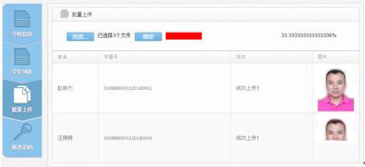

1. 上传完成

照片上传成功后，对应的学生信息中会显示该生已上传的照片预览。未上传的或者上传失败的，照片栏任显示空白无照片，老师可选择再次上传或选择下次登录后继续上传。

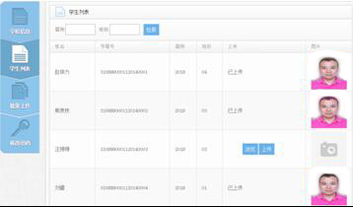

1. 上传注意事项：

* 考虑会存在大面积的集中登录和信息上传，造成网络拥堵的可能。在网站并发人数到达高峰时，系统会提示“现在登陆和上传人数较多，请稍后再进行登陆操作”，提醒家长应避开高峰时段进行上传。
* 为确保系统的正常运行，防止重复登陆信息的发生，每位学生的照片只允许成功上传一次，请家长确保所上传照片的准确、有效。
* 家长成功上传学生照片后，可登陆平台查看成功上传的学生照片，但在审核前无法进行修改和重新上传。
* 浏览器支持IE7以上（包含IE7）建议用IE、谷歌浏览器、火狐浏览器、360、遨游等。不支持IE7以下版本。用户使用中发现页面出现白幕， 可以同时按下ctrl+F5 强制更新网页。
* 最低所需插件: flash插件版本支持 13.0以上  
  IE浏览器安装需安装Adobe Flash Player for IE

非IE浏览器安装需安装Adobe flash player Plug in